TD - Les climats du monde et de la France

Questions
1/ Quels sont les 8 climats de la planète ? Pour chacun d’eux, indiquez où ils sont localisés ?
2/ Indiquez les caractéristiques des 8 climats.
3/ Quels sont les climats de la France ?
4/ Quel est le climat de chacun des 5 départements et régions d’outre-mer français (DROM), en bleu sur le doc 3 ?
5/ A quel climat correspond chacun des diagrammes ombrothermiques (doc 5) ?

Doc 1
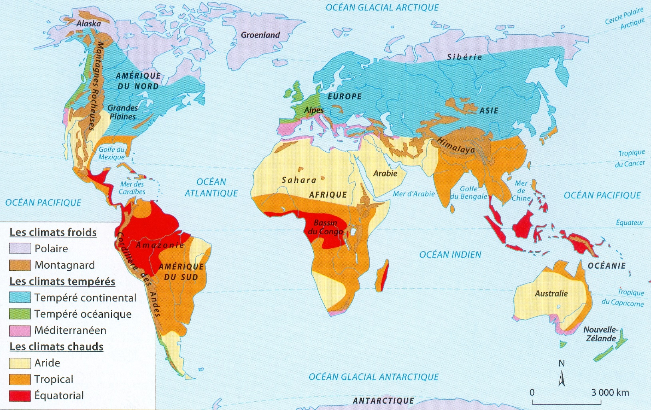

Doc 2

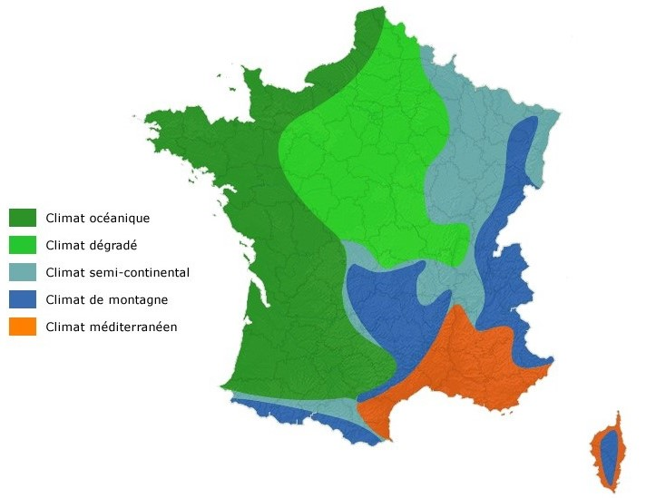

Doc 3
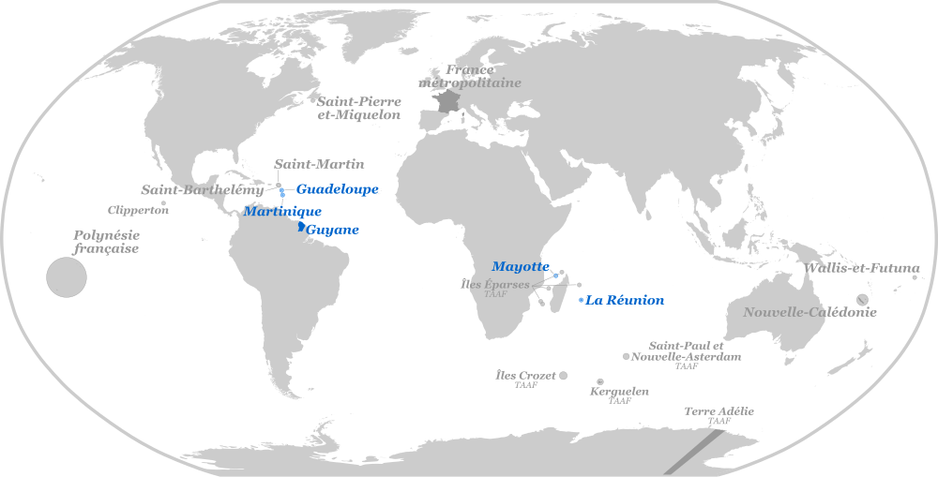
Doc 4 - Les caractéristiques des climats
Le climat tropical se caractérise par des températures élevées dont la moyenne mensuelle ne descend jamais en dessous des 18 °C. Les précipitations, quant à elles, sont variables, passant d'une saison sèche à une saison humide.
Ainsi, c'est essentiellement la pluviosité qui définit les saisons du climat tropical. Pendant la saison sèche, les précipitations peuvent être quasiment nulles et les températures sont les plus basses. Pendant la saison humide -- ou saison des pluies --, les précipitations peuvent être très importantes et les températures sont élevées. Mais il existe aussi des climats tropicaux pour lesquels la situation s'inverse. Sur les îles Canaries, par exemple, les précipitations sont concentrées sur l'hiver alors que les températures sont fraîches pour la région.
Le climat équatorial n’a qu'une seule saison. Il fait très chaud toute l'année. La température est à peu près constante (l'amplitude thermique est toujours inférieure à 5 °C) et tourne autour de 27 °C. La durée du jour et celle de la nuit sont quasiment identiques tout au long de l'année (elle dure environ 12h). Les rayons solaires sont verticaux toute l'année. Le réchauffement solaire est donc très important (même si les nuages peuvent masquer en partie le soleil dans l'après-midi). L'écart thermique entre le jour et la nuit est peu important. C'est un climat humide, toute l'année, ce qui donne l'impression de moiteur. Les précipitations sont importantes, entre 150 et 250 mm par mois.
Les climats arides ou désertiques se caractérisent par la sécheresse presque toute l'année (aridité), ce qui restreint fortement le développement de la vie animale et végétale. Les précipitations sont très faibles (40 à 150 mm par an, avec des mois sans pluie). Les températures sont très élevées (entre 15° et 40°) avec des journées pouvant atteindre 55-60°. L’amplitude thermique entre le jour et la nuit est importante en hiver. L’ensoleillement y est très important.
Une région soumise à un climat tempéré, encore appelée région tempérée ou zone tempérée, est dans le sens commun une partie de la surface terrestre où les températures ne sont pas extrêmes, c'est-à-dire ni torrides, ni glaciales, correspondant aux climats océanique, méditerranéen et continental. Une zone tempérée, définie d'un point de vue strictement géographique, regroupe les régions situées entre les tropiques (23°) et les cercles polaires (66°).
Le climat océanique se caractérise par des hivers doux et humides (moyenne de températures positives, rarement négatives, pas de fortes gelées) et des étés frais (moyenne comprise entre 12 et 25 °C, vagues de chaleur atténuées par les vents dominants). Les températures relativement douces l'hiver s'expliquent par l'influence thermique de l'océan, qui en limite la baisse. Le maximum de précipitations se produit durant la saison froide mais il y a des précipitations toute l’année. Le climat océanique est plus doux et bien moins extrême que le climat continental mais moins chaud que le climat méditerranéen.
Le climat continental concerne des régions éloignées du littoral (façades occidentales des continents) ou recevant les vents et précipitations de l'intérieur du continent (façades orientales des continents). Il se caractérise par une forte amplitude thermique annuelle (plus de 20 °C).
Climats continentaux classiques
Nom | Hiver | Été | Amplitude thermique annuelle | Précipitations annuelles | Régions concernées
russo-polonais | hiver long et froid | relativement long et chaud | entre 20  et 30 °C | entre 450  et 700 mm | Europe de l'Est,  région des Grands Lacs (Amérique du Nord)
sibérien | hiver très froid | très court | forte | entre 400  et 600 mm | Nord de la Scandinavie, Sibérie (sauf le littoral arctique); centre Canada
yakoute ou hypercontinental | glacial peu neige | très court | la plus forte de la planète | autour de 200 mm | Yakoutie (nord-est de la Sibérie)
Un cas particulier est celui des façades orientales des continents. Pendant les deux saisons, hiver et été, les vents ne suivent pas l'orientation ouest-est mais sont d'orientation nord-sud en hiver et sud-nord en été
Ce climat se situe typiquement dans le centre et le nord-est des États-Unis, au Canada (dans le sud du Québec ainsi que dans les provinces de l'Atlantique), ou bien dans le nord de la Chine et en Corée.
Les formations végétales de la zone continentale sont très variées : forêt, prairie ou steppe, taïga (forêt de conifères).
Le climat méditerranéen se caractérise par des étés chauds et secs et des hivers doux et humides. Bien souvent, la limite de la culture de l'olivier correspond à la zone d'extension de ce climat. Cet arbre est endommagé par le gel si la température descend au-dessous de −10 °C en période de repos végétatif hivernal et supporte plusieurs mois de sécheresse.
Le climat polaire est un type de climat caractérisé par des températures froides toute l'année, sans chaleur estivale et avec des hivers glaciaux. Les températures moyennes du mois le plus chaud ne sont jamais supérieures à 10 °C. Nuit polaire et froid permanent l'hiver et de longues journées l'été.
Le climat montagnard ne dépend pas de la zone climatique où il se situe. Il se caractérise par des hivers froids et des étés frais et humides. La température diminue avec l'altitude essentiellement à cause de la baisse de la pression atmosphérique : environ 0,5 °C tous les 100 m. En montagne, les précipitations augmentent en fréquence et en intensité.

Doc 5 - diagrammes ombrothermiques
Numéro 1  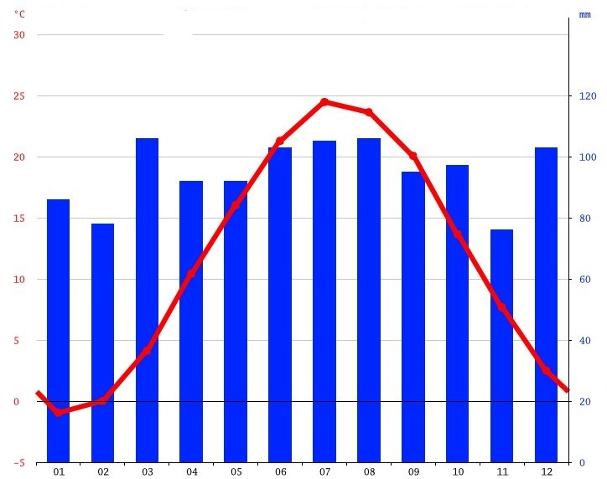 | Numéro 2  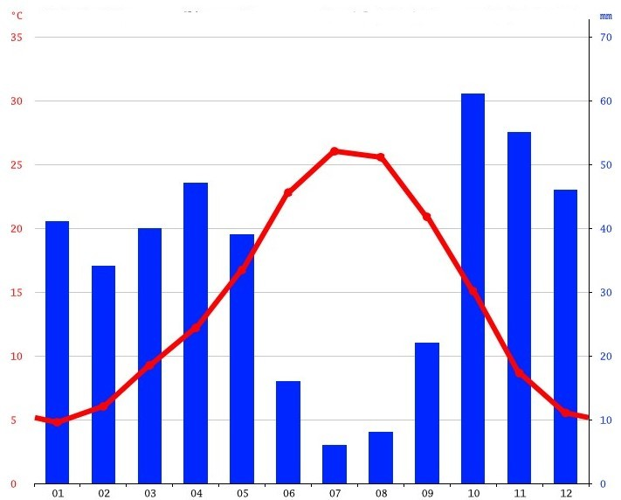
Numéro 3  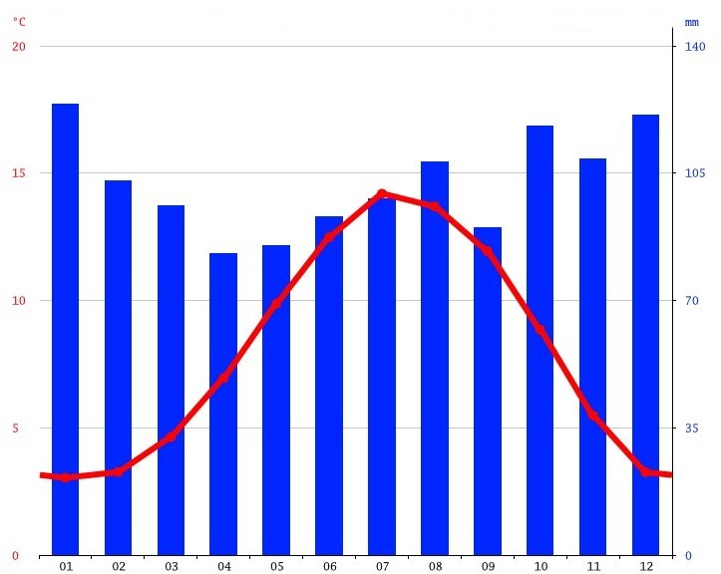 | Numéro 4  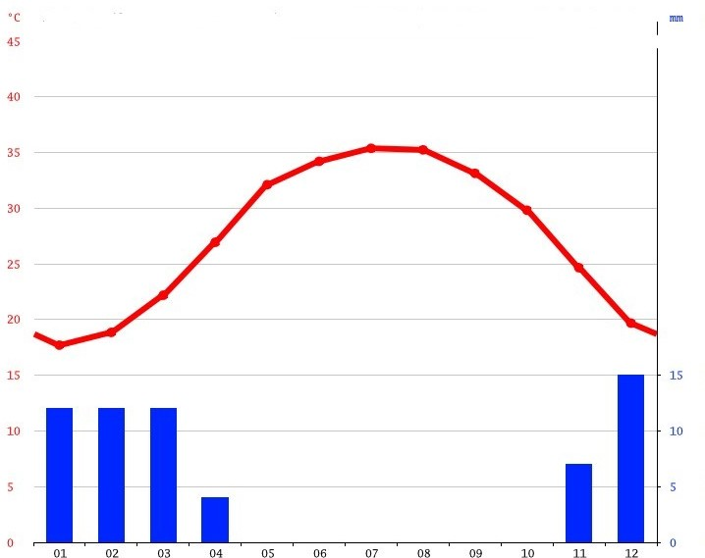

Numéro 5  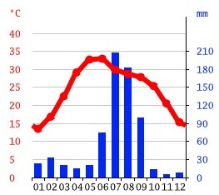 | Numéro 6  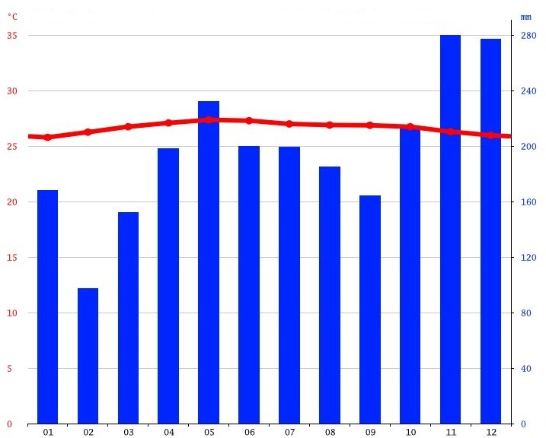
Numéro 7  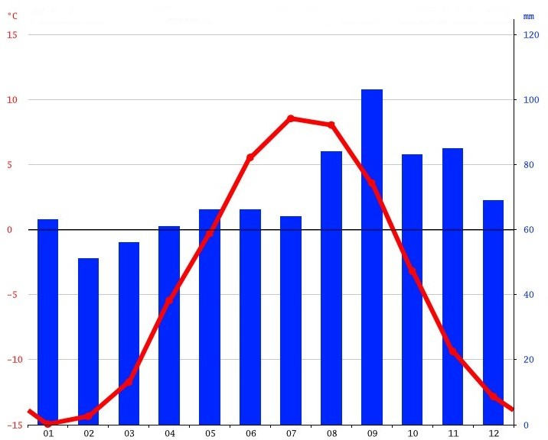 | Numéro 8  